Информация
о материально – техническом обеспечении предоставления социальных услуг в Кипельском филиале ГБУ «Центр помощи детям №1»

Материально-техническое оснащение и обеспечение в Кипельском филиале ГБУ «Центр помощи детям №1» соответствует целям и задачам учреждения социальной защиты населения и обеспечивает выполнение нормативов законодательства РФ по оказанию комплекса социальных услуг, выполнению требований пожарной безопасности, охраны труда, санитарных норм и правил, антитеррористической безопасности.
Материальная база создана с учетом возрастных и индивидуальных особенностей воспитанников и требований реализуемых программ, рассчитана на 40 мест для подопечных от рождения и до 18 лет,
Материально-техническое обеспечение периодически обновляется для стимулирования физической, творческой, интеллектуальной активности детей. Всё это позволяет педагогам и специалистам организовывать работу по сохранению и укреплению здоровья воспитанников, созданию положительного психологического климата, а также по всестороннему развитию каждого ребенка.
Кипельский филиал размещен в двухэтажном кирпичном здании, земельный участок которого огорожен забором, имеется спортивная площадка, также установлены беседки и лавочки для отдыха, оформлены и закреплены за семейными группами цветники, клумбы. На игровой площадке установлено детское игровое оборудование: песочница, горка, спортивный комплекс, беговая дорожка, оборудовано футбольное поле.
В здании организован пропускной режим, установлена тревожная кнопка, в рамках пандемии отведено помещение - санпропускник для личных вещей сотрудников учреждения.
Здание оборудовано водопроводом (своя скважина), имеет горячее водоснабжение, канализацию, отопление осуществляется от собственной котельной, снаружи и внутри здания установлено видеонаблюдение, обеспечено телефонной связью и выходом в сеть Интернет.
В учреждении имеются: актовый зал, совмещенные библиотека и компьютерный класс, кабинет педагога - психолога, музыкальный кабинет, швейная и столярная мастерские, кабинет первой медицинской помощи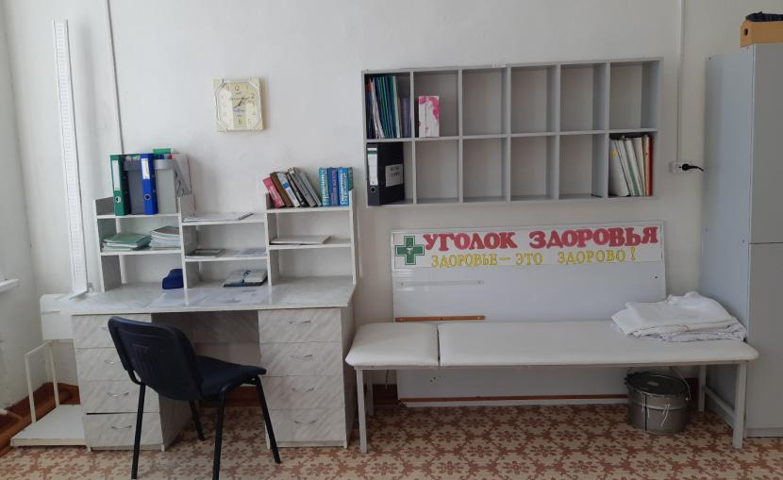, зал для корригирующей гимнастики, склад для хранения продуктов питания.
Оборудовано пять семейных групп, где имеются комната отдыха (гостиная)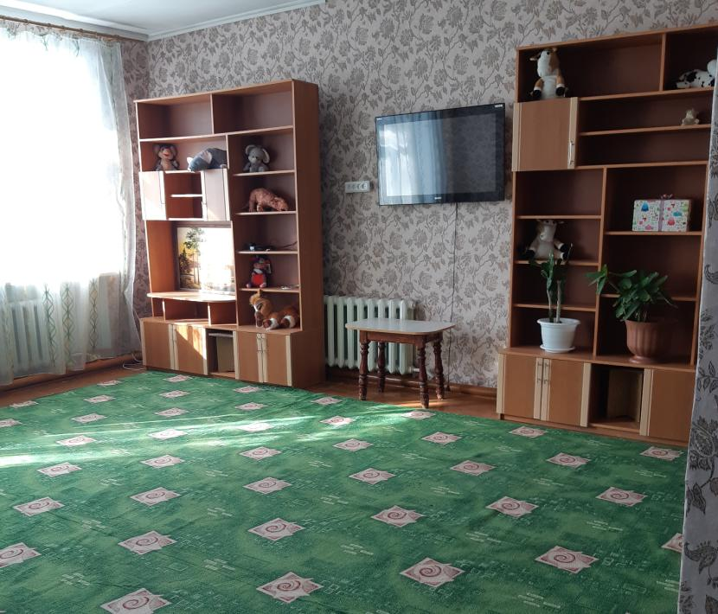, комната для самоподготовки, столовая для принятия пищи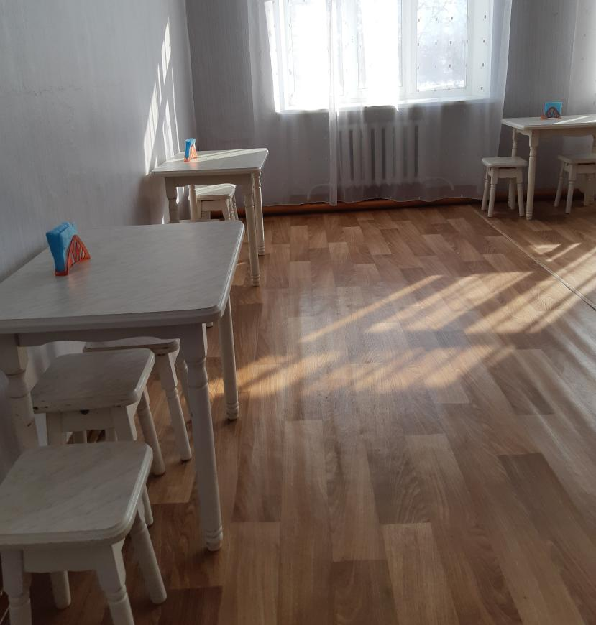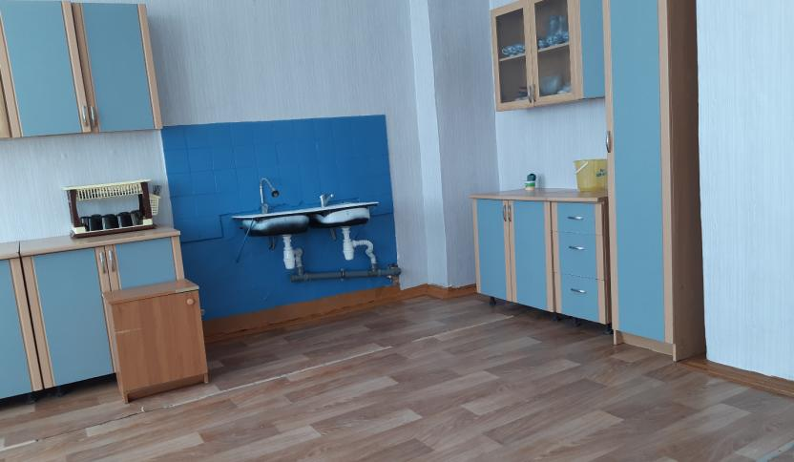, ванная комната и два туалета для мальчиков и девочек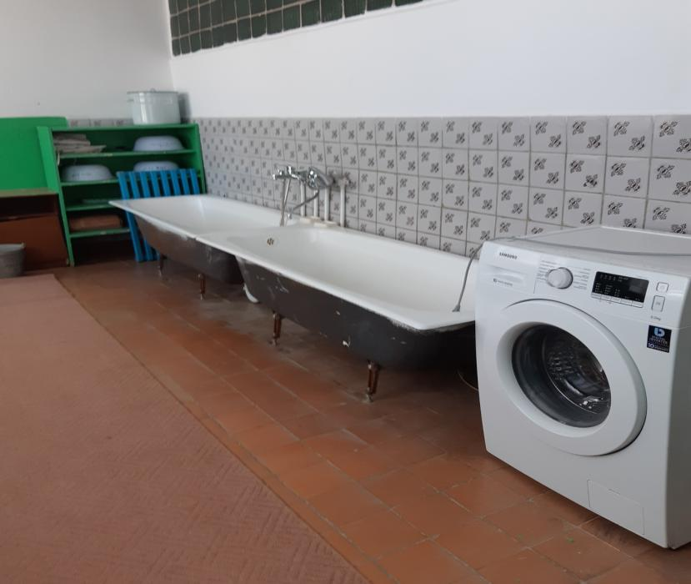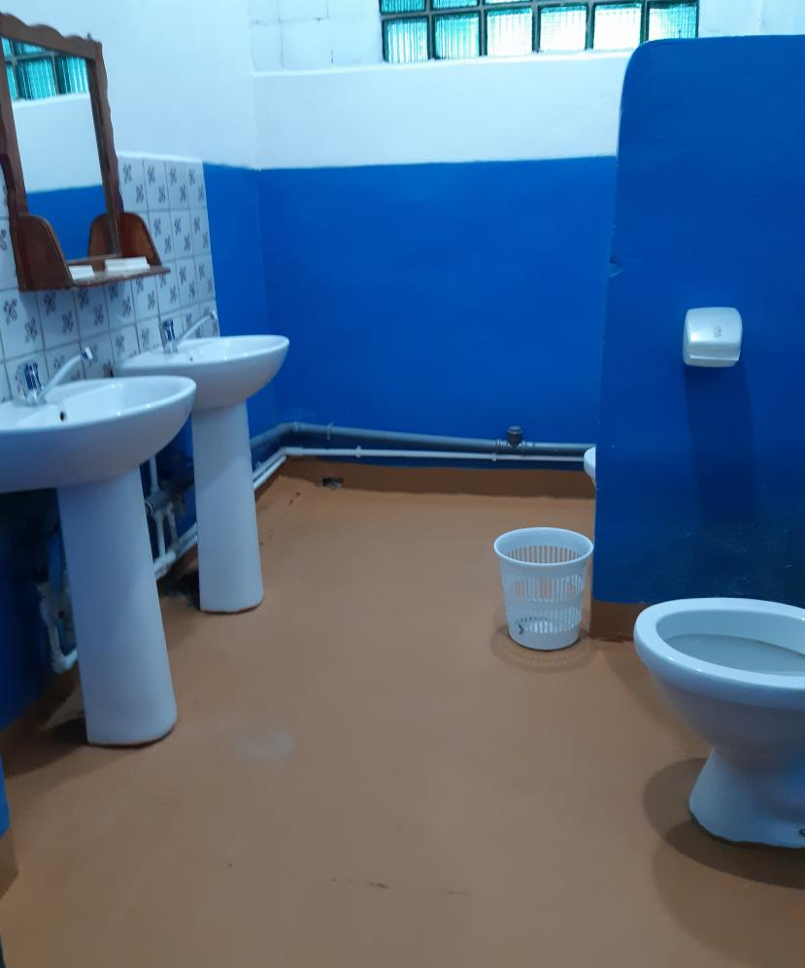, ведется работа по подготовке к самостоятельной семейной жизни.
Актовый зал оснащен переносным экраном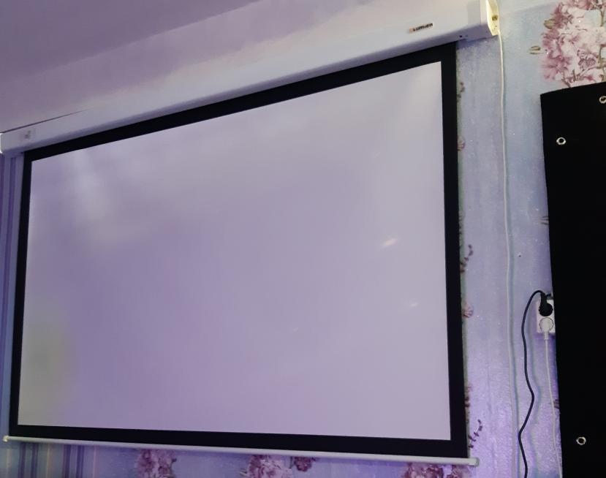, видеопроектором, микшерным пультом и беспроводными микрофонами, имеется пианино.
В компьютерном классе имеется 4 стола и стула, 4 ноутбука, 2 стеллажа с книгами (художественная, учебная литература, энциклопедии).
В музыкальном кабинете у воспитанников имеется возможность заниматься вокалом, играть на таких музыкальных инструментах как: баян, балалайка, гитара.
Швейная 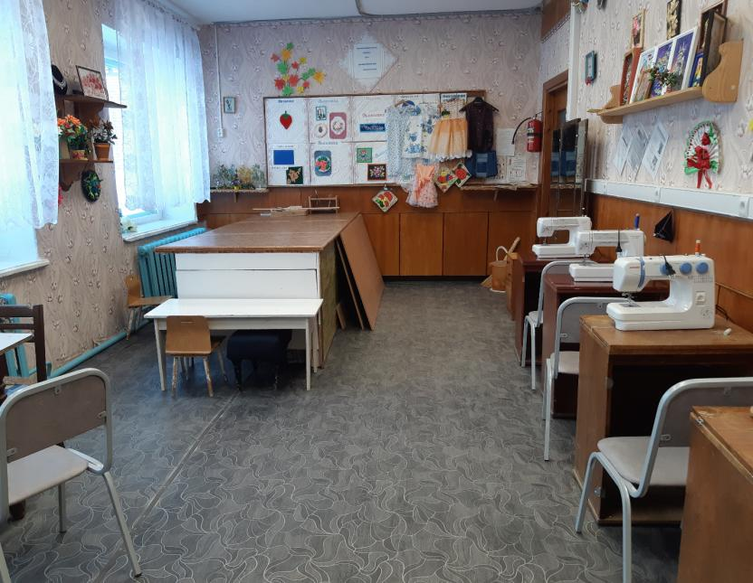и столярная мастерская оснащены специальным оборудованием для развития творческих способностей несовершеннолетних, оборудован инвентарем, необходимым для организации рукоделия, проявления творчества и обучения воспитанников основам домоводства. Имеются швейные машины, оверлок, утюги, отпариватель, раскройный стол, станки (фрезерный, пильный, фуговальный)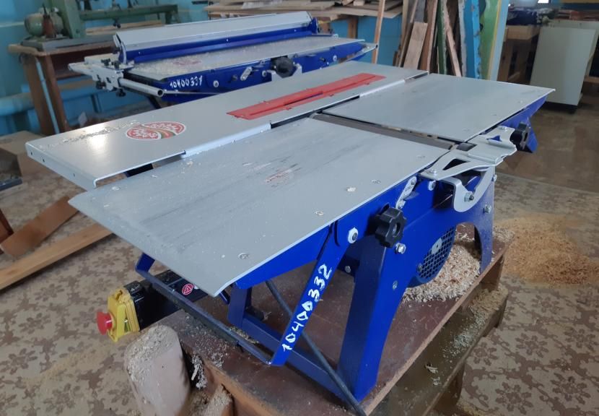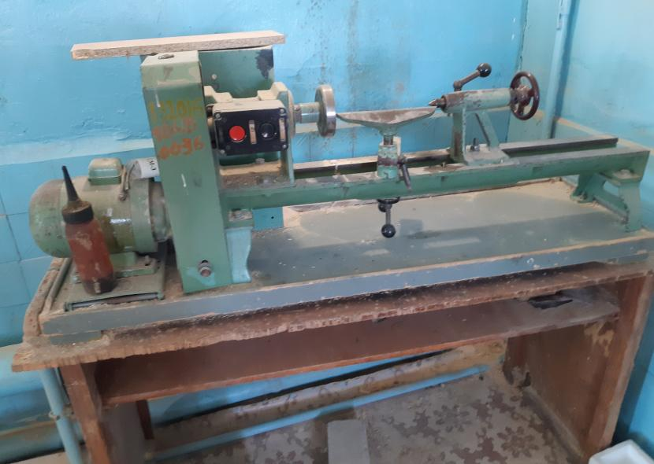, инструменты для выжигания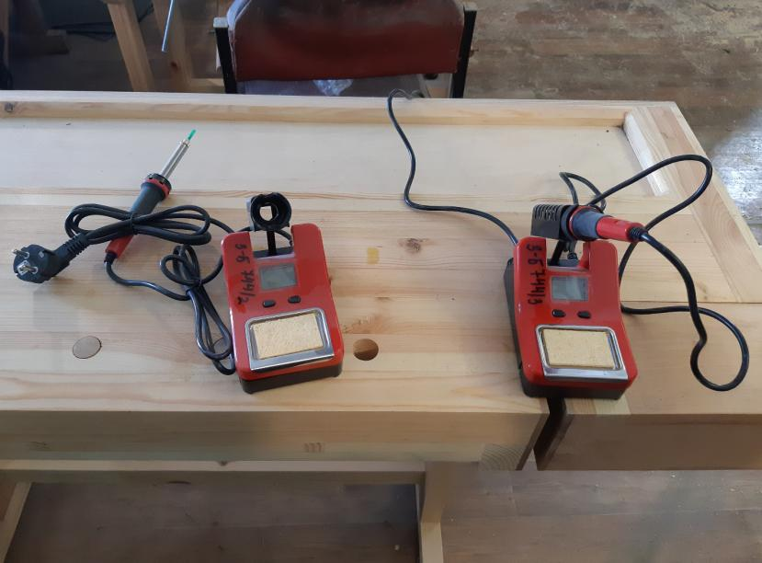, лобзики, дрели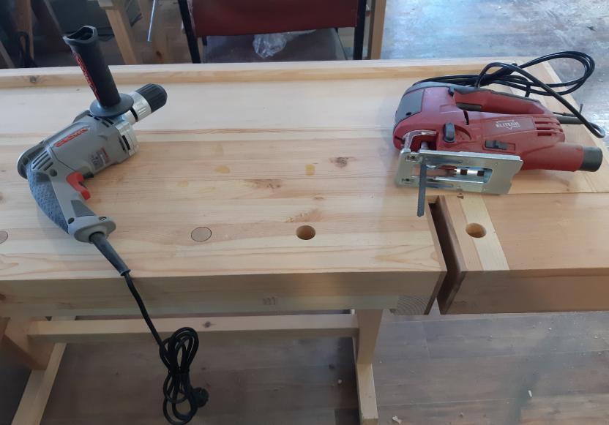.
В учреждении имеются большой и малый спортивные залы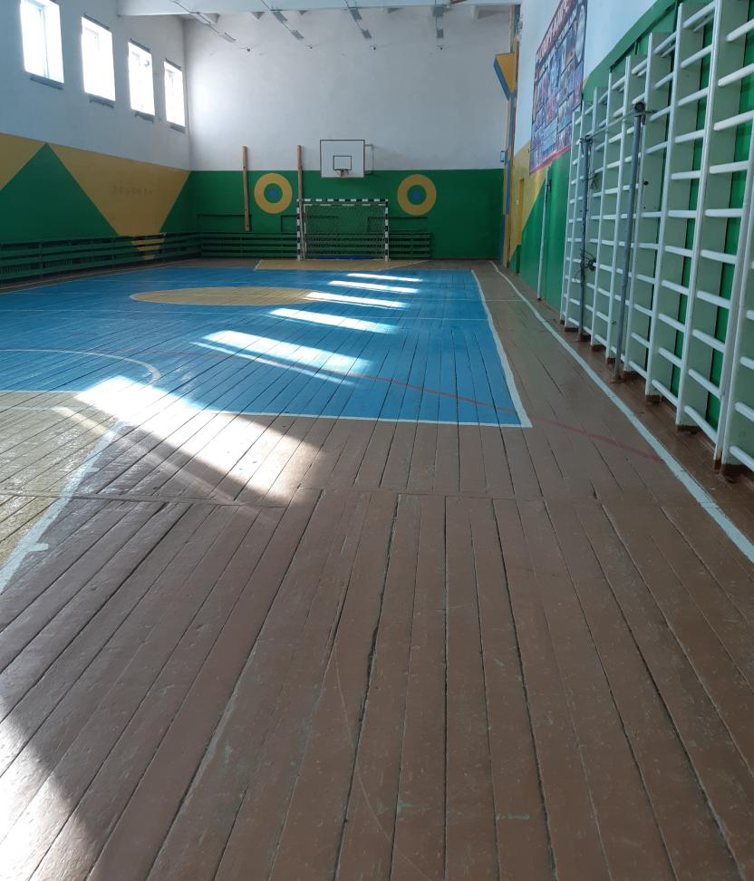, где спортивно – оздоровительные мероприятия проводятся в форме занимательных спортивных конкурсов, игр, проводятся секции футбола, волейбола, гандбола, тенниса. Используется имеющийся спортинвентарь: кегли, скакалки, обручи, различные мячи, коврики, гимнастические палки, гантели разные по весу, переносные тренажеры. В зале корригирующей гимнастики имеется гимнастическая стенка, скамьи, сухой бассейн.
Занятия по физической культуре проводились в соответствии с графиком работы специалистов, индивидуальных программ, в соответствии с медицинским заключением получателя социальных услуг учреждения и ИПР.

Социальные услуги предоставляются в стационарной форме с круглосуточным проживанием.
Виды предоставления социальных услуг:
- социально-бытовые;
- социально медицинские;
- социально-психологические.
- социально-педагогические;
- социально-правовые.
Для пребывания несовершеннолетних в учреждении созданы условия для оказания социально бытовых услуг:
- помещения оборудованы в соответствии с требованиями СанПин. Несовершеннолетним предоставляется в пользование мебель, они обеспечиваются горячим шестиразовым питанием, одеждой, обувью, нательным бельем, постельными принадлежностями; подопечным организован досуг и отдых; созданы условия для соблюдения правил личной гигиены и санитарии; осуществляется уборка жилых помещений.
В рамках оказания социально-бытовых услуг в учреждении осуществляется ежедневная стирка белья. Имеются автоматические стиральные машины в семейных группах и прачечной, которая расположена на территории учреждения в отдельном помещении.
На первом этаже основного здания имеется пищеблок, оборудованный технологическим оборудованием и инвентарем, соответствующим санитарным нормам и требованиям. Пищеблок имеет раздельный вход и выход. Стены и полы во всех помещениях пищеблока выложены кафельной плиткой и частично окрашен масляной краской, потолок окрашен водоэмульсионной краской.
Учреждением предоставляется транспорт при необходимости перевоза детей для лечения, участия в культурных и спортивных мероприятиях, а также спецтранспорт для выкачки ЖКО.
Для социально – медицинских услуг имеется медицинский блок, в котором организован кабинет медработников, процедурный кабинет, изолятор на 4 койко-места с ванной и санузлом. Оснащен медкабинет холодильником, 2 шкафами для спецодежды и медикаментов, шкафом для хранения посиндромных наборов (анафилактический шок. аптечка анти-спид, гипертермический синдром), педикулезная укладка, чемодан для оказания неотложной медицинской помощи, сейфом для хранения лекарственных средств, тремя письменными столами и стульями, кушеткой смотровой (2шт.), весами медицинскими электронными, ростомером, измерителями артериального давления и частоты пульса (электронный и механический), водонагревателем, процедурным столом, кварцевыми и бактерицидные лампами (2 настенные ОБН, 2 переносные лампы), гигрометром для контроля влажности воздуха, емкостями для дезинфекции. Компьютерами (2 шт) и принтером. Медицинские отходы группы А и Б собираются и утилизируются согласно нормам СанПин. По договору с ООО… Медицинская деятельность осуществляется на основании лицензии.
Социально-психологическая услуга оказывается специалистом учреждения – педагогом – психологом, в распоряжении которой кабинет психолога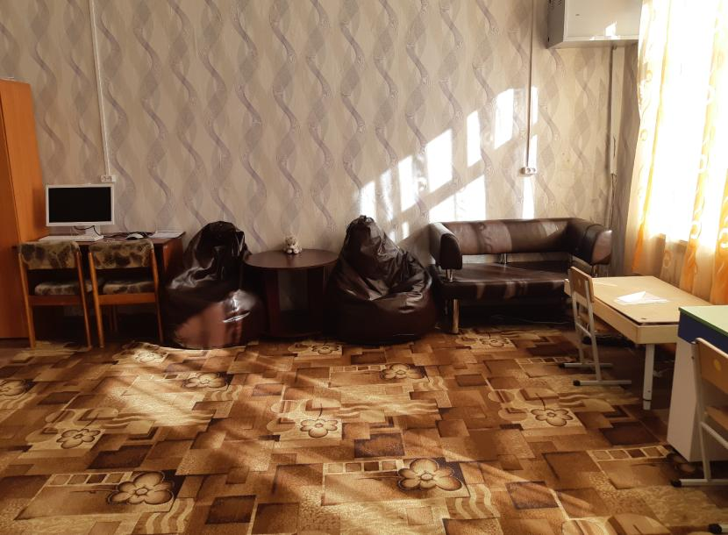 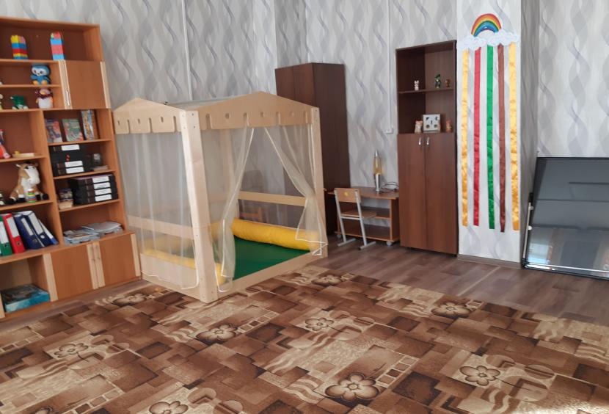и кабинет психологической разгрузки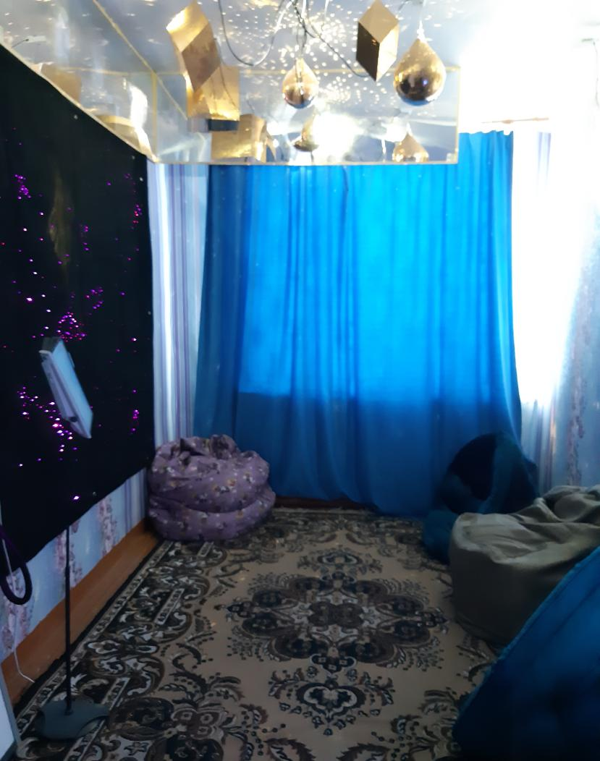. Проводятся индивидуальные и групповые занятия, консультирование.
Для эффективной работы, кабинеты оснащены методическим диагностическим материалом, компьютером персональным настольным (моноблок) DEPO Neos MF222 – 2 шт., многофункциональным устройством Ricoh SP 277SNwX – 2шт., проектором в комплекте с экраном, демонстрационной системой DURABLE. Имеется комплект зеркальных фигур для сенсорной комнаты (эллипсоид, капля, ромб, привод шара), система прожекторов и зеркал для подсветки зеркальных фигур (световая пушка, зеркало), проектор «Солнечный-100», колеса спецэффектов «Бабочки», «Облака», «Под водой». Светозвуковой модуль «Вращающиеся огоньки», мягкая мебель, система для хранения игрового оборудования, стол для рисования и занятий с конструктором, многофункциональный модульный интерактивный комплекс (творческая мастерская), LED панель для рисования, комплект интерактивной игры «Социальное метро», релаксационное кресло с гранулами (2шт), сказочный шатер.
Для социально – педагогических услуг: несовершеннолетним созданы все условия для образования, развития разносторонней личности, формирования позитивных интересов. Каждая семейная группа организует досуг (праздники, экскурсии и другие культурные мероприятия). Семьи оснащены телевизорами, мягкой мебелью, шкафами и тумбочками для личных вещей воспитанников, столами и стульями.
В соответствии с возрастом детей подобраны комплекты настольных развивающих игр, материалы для детского творчества, отведено место для подготовки школьных учебных заданий со столами и стульями в соответствии возраста, книжными полками.
Социально-правовые услуги:
- оказание помощи в оформлении и восстановлении документов, в защите прав и законных интересов несовершеннолетних получателей социальных услуг. В кабинете социальных педагогов имеются: письменные столы, стулья, шкафы для деловых бумаг и папок, компьютеры и принтер, сейф, стенд с правовой информацией и телефоном доверия.

